中山大学移动信息工程学院本科生实验报告
（2017年秋季学期）
课程名称：移动应用开发 任课教师：
年级 | 15级 | 专业（方向） | 软件工程（移动信息工程）
学号 | 15352223 | 姓名 | 刘朝开
电话 | 15626489095 | Email | 1209354383@qq.com
开始日期 | 2017.12.18 | 完成日期 | 2017.12.20

实验题目
实验八 数据存储（二）

实现内容
实现一个生日备忘录，要求实现：
使用 SQLite 数据库保存生日的相关信息，并使得每一次运行程序都可以显示出已经存储在数据库里的内容；
使用 ContentProvider 来获取手机通讯录中的电话号码。
功能要求：
A. 主界面包含增加生日条目按钮和生日信息列表；
B. 点击“增加条目”按钮，跳转到下一个 Activity 界面，界面中包含三个信息输入框（姓名、生日、礼物）和一个“增加”按钮，姓名字段不能为空且不能重复；
C. 在跳转到的界面中，输入生日的相关信息后，点击“增加”按钮返回到主界面，此时，主界面中应更新列表，增加相应的生日信息；
D. 主界面列表点击事件：
点击条目：
弹出对话框，对话框中显示该条目的信息，并允许修改；
对话框下方显示该寿星电话号码（如果手机通讯录中有的话，如果没有就显示“无”）
点击“保存修改”按钮，更新主界面生日信息列表。
长按条目：
弹出对话框显示是否删除条目；
点击“是”按钮，删除该条目，并更新主界面生日列表。

课堂实验结果
- 实验截图
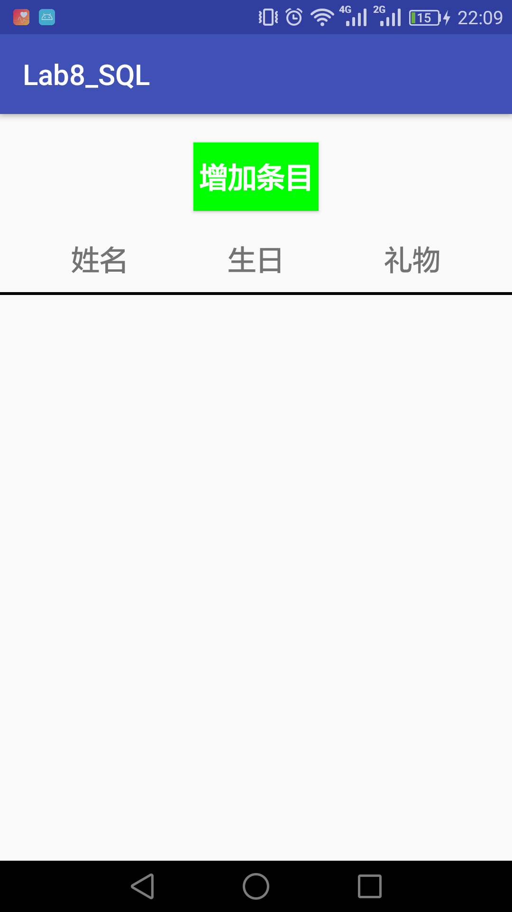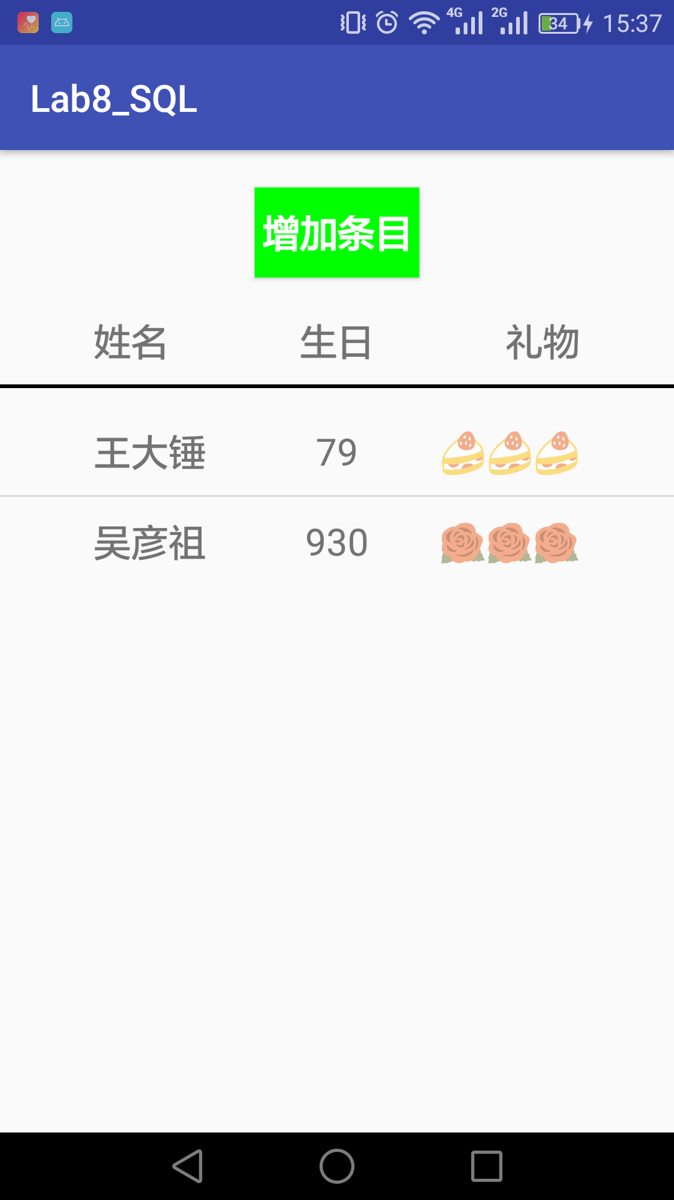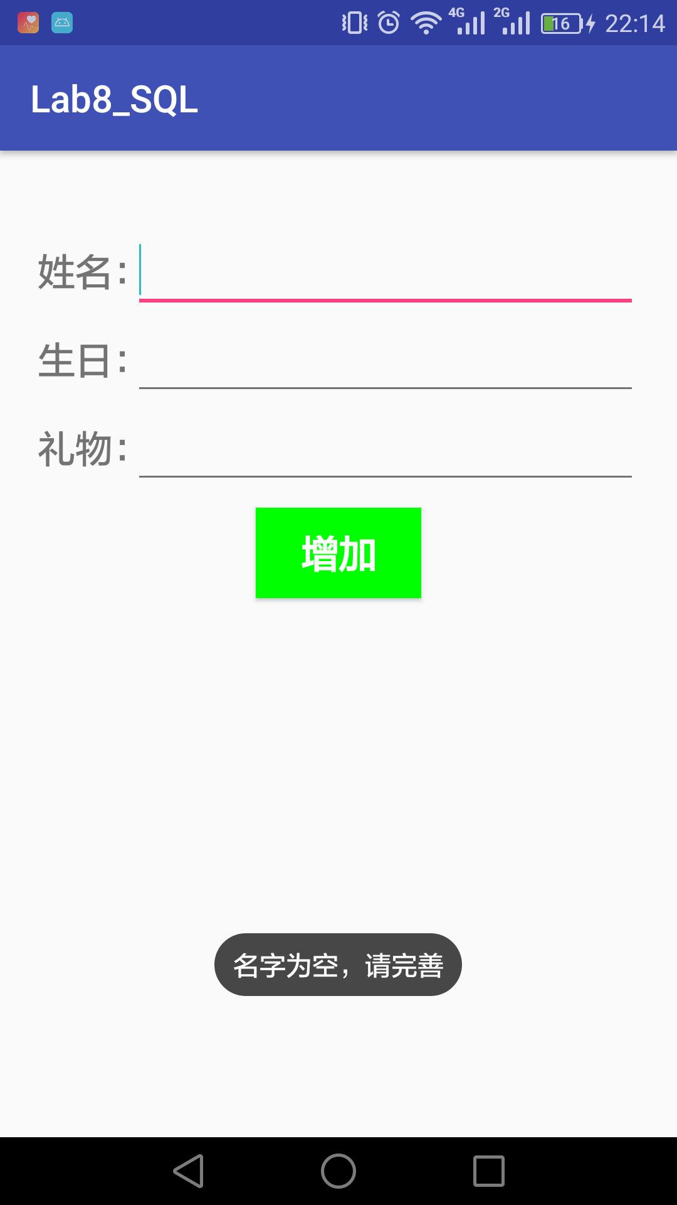
从左至右：初始界面，添加一部分条目，名字不能为空
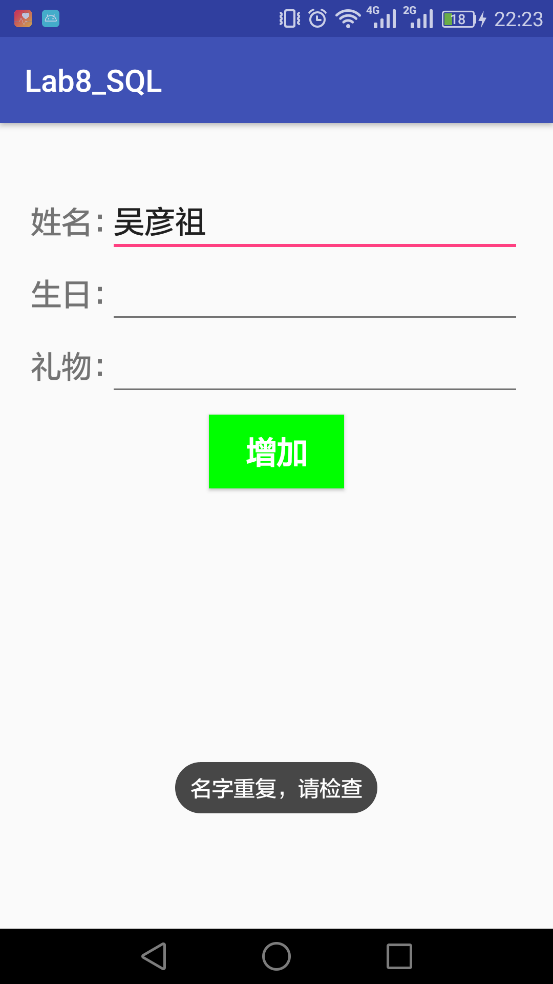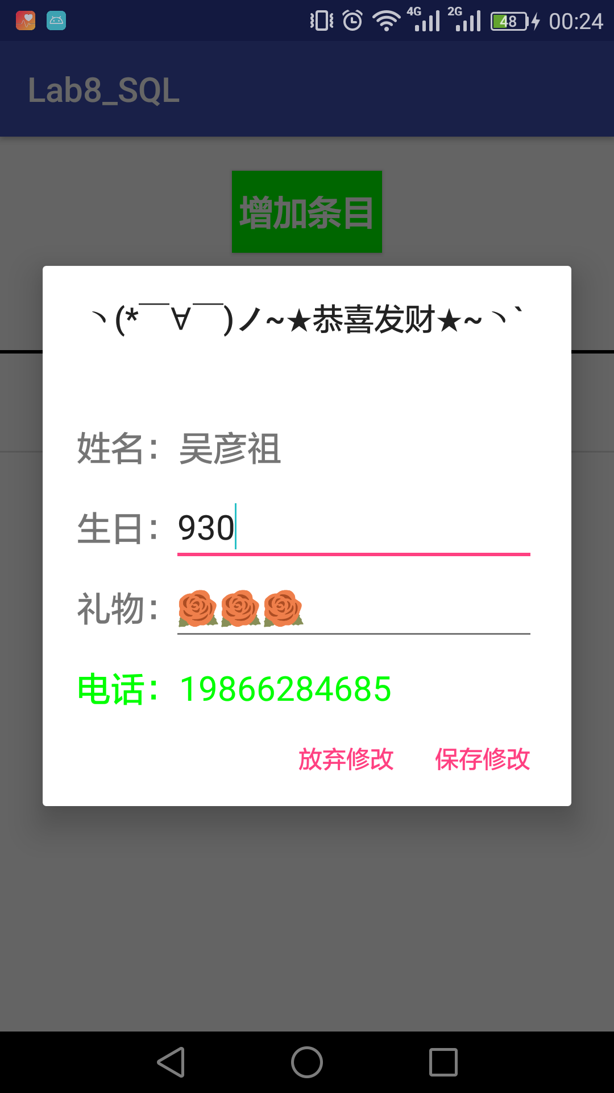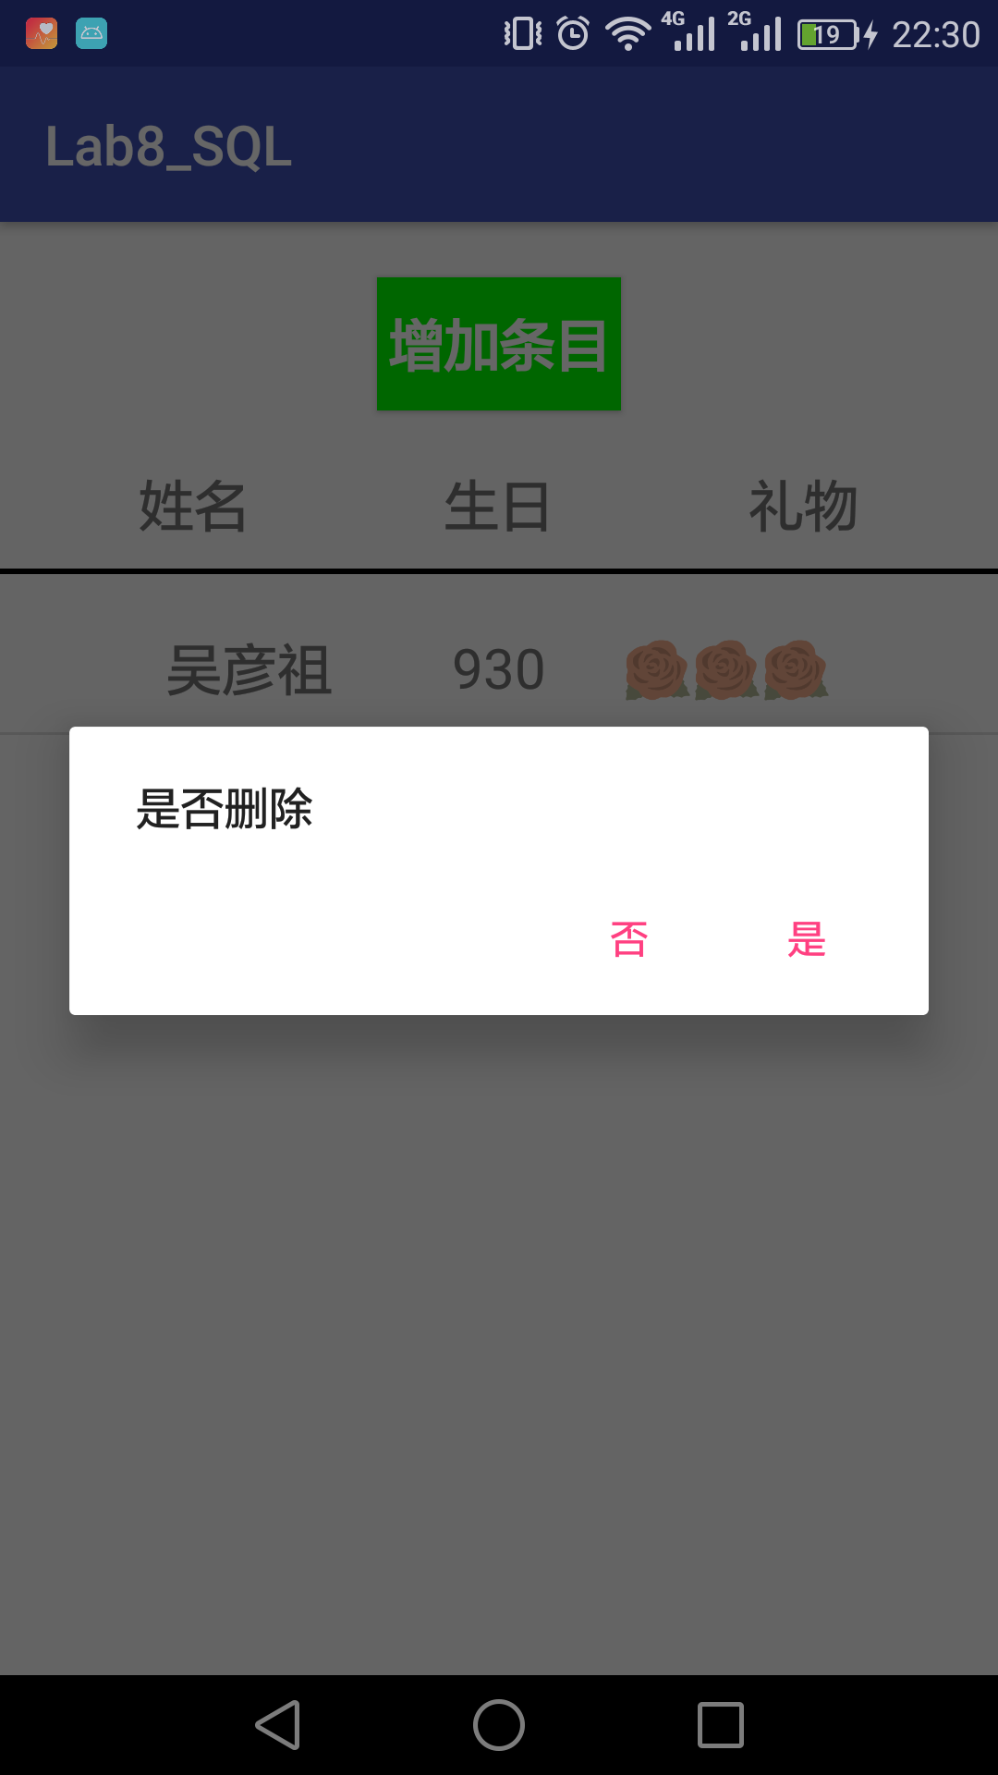
从左至右：名字不能重复，点击条目显示信息（可修改），长按删除条目。

- 实验步骤以及关键代码
1以下主要介绍各个函数和类的主要作用：
1)数据库类MyDB代码：在onCreat函数中执行创建表操作，在onUpdate()函数中实现数据库更新操作。
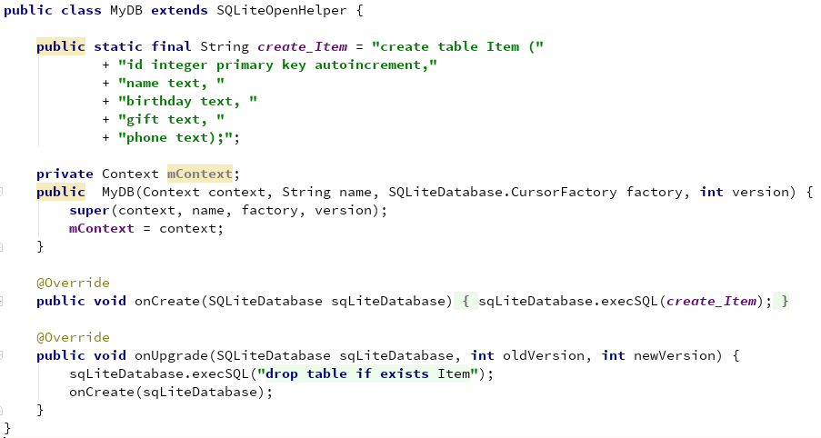
2)Item类：封装了生日备忘录每个人的基本属性和提供了set和get函数接口，用于获得和修改属性内容。
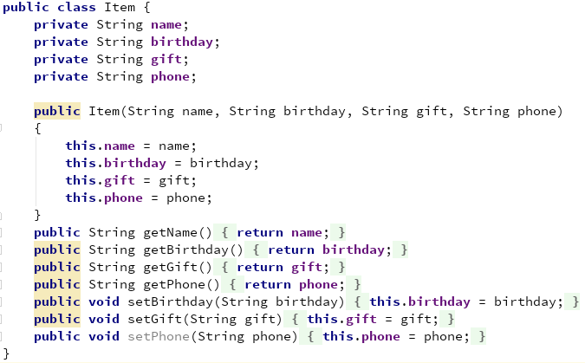
3)BaseActivity实现数据库的创建，增删改查功能。
a.创建数据库，数据库名为Items.db。
b.实现数据库的插入，更新，删除操作。
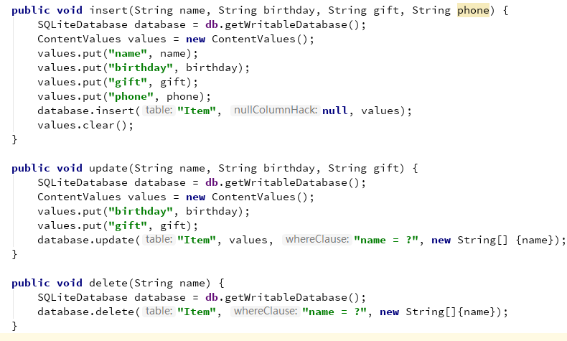
c.传入名字，用于新增条目时查重。返回为boolean类型,若为true则没有重名，否则有重名。
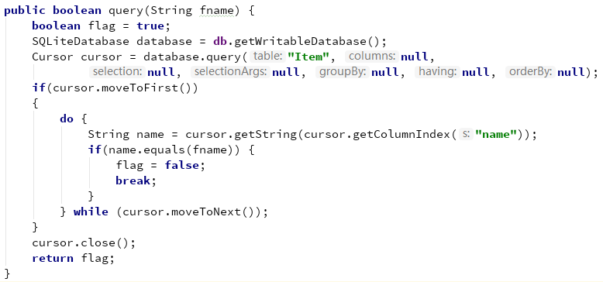
d.返回数据库中的所有条目，用于初始化列表界面。
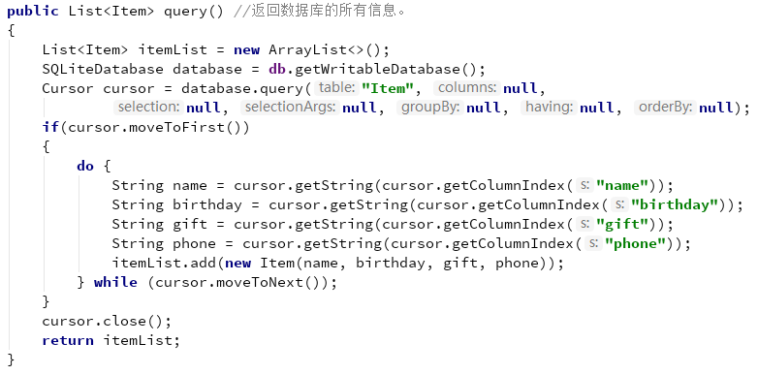
4)MyAdapter类：设置listview的内容和布局。(以下只截了getView的图)
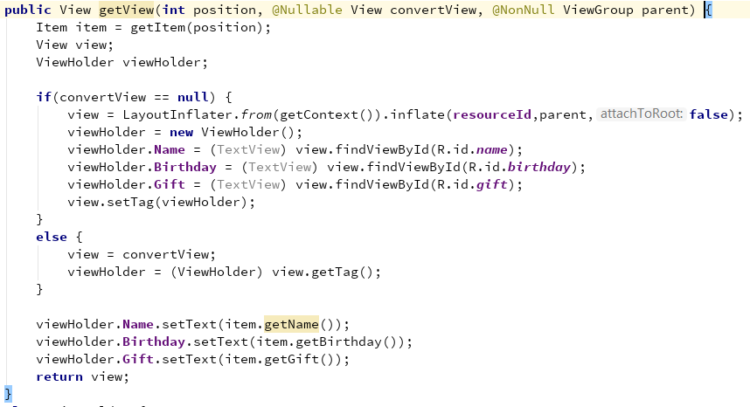

5)MyEventBus类：用于传递消息，传递对象为Item类型的值。
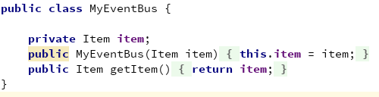

2以下实现基本的数据库功能：
1）查询功能：在MainActivity中显示列表列表：调用查询函数初始化itemList。
2）添加功能：
a在MainActivity中，首先是点击按钮实现跳转功能：
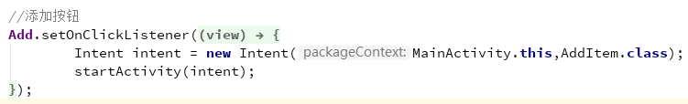
b在AddItemActivity中，通过点击添加按钮，首先判断名字是否为空，若不为空，则将对应的数据添加到数据库中，并发送消息。
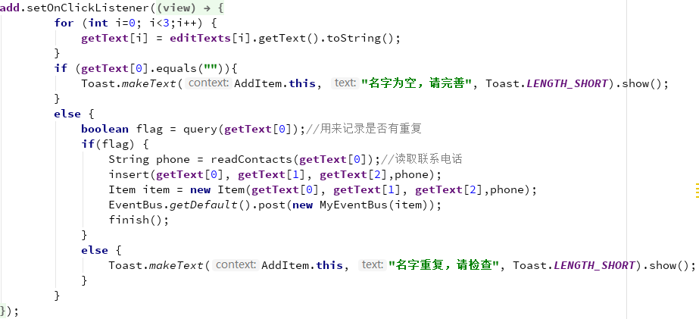
c其中读取联系人电话的函数如下：
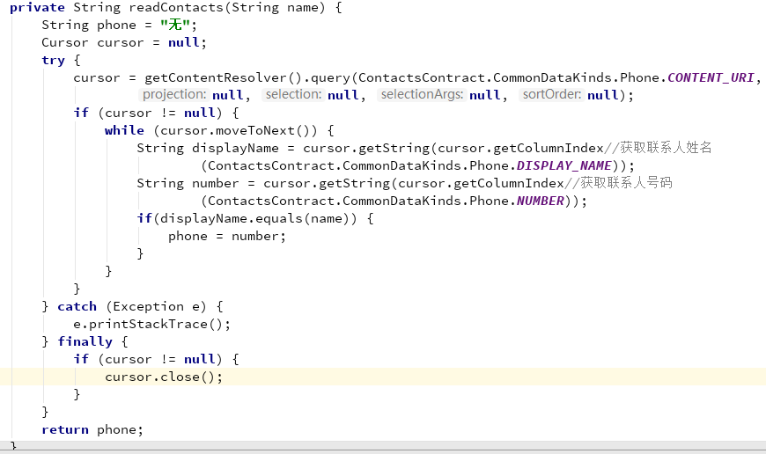
d.MainActivity中进行接收消息和增加内容。
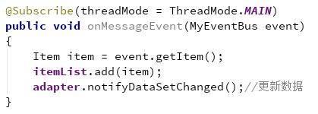

3）修改功能：主要调用了数据库更新函数，并实现了列表的更新操作。
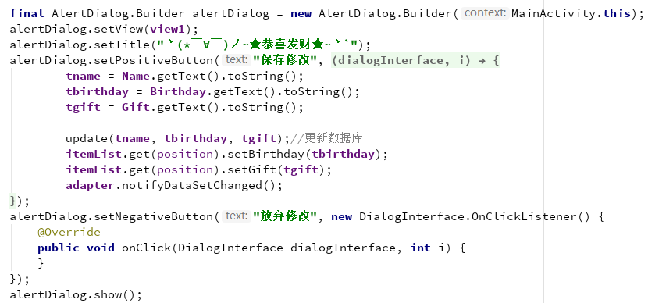

4）删除功能：调用数据库删除函数和列表更新操作。

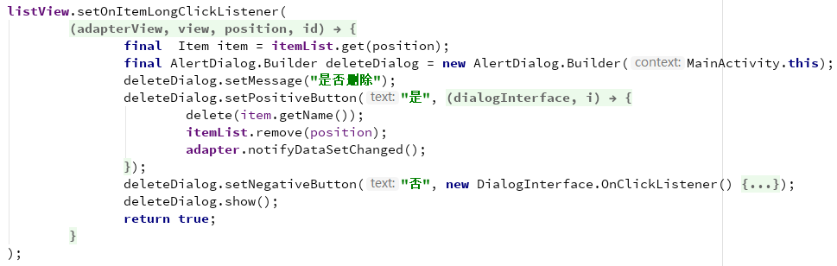
- 实验遇到困难以及解决思路
困难：
1不同Activity之间无法操作同一数据库。
2.关于list对象更新的问题。
解决方法：
1新建一个基Activity，声明私有成员MyDB的对象，并提供相应的增删改查函数接口。将其他需要进行数据库操作的Activity继承于基Activity。那么就可以调用基Activity的方法，从而实现数据库的增删改查操作。
2.一开始的想法是直接调用clear函数实现全部删除的操作，然后再将数据库的内容进行重新赋值（因为数据库已经更新），但总觉得太过暴力，效率也不高。后来改变做法。增加改为使用EventBus传值回MainActivity然后调用add函数将添加的内容加入list中。删除直接调用remove函数，修改改为调用set函数设置对应位置的属性值修改。提高了效率（当数组大将更加明显）。

课后实验结果
实现了动态申请权限，代码如下：
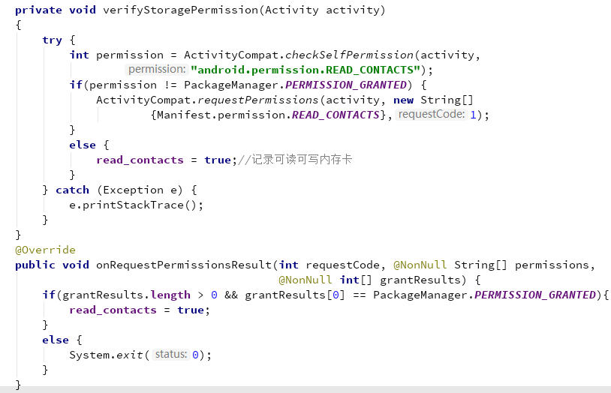
只有获得了相应的权限才能添加人物列表的内容，点击添加按钮才能跳转。

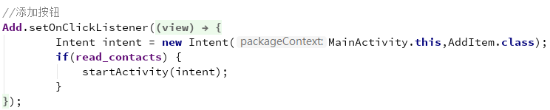
五、实验思考及感想
这次实验主要复习了listview的用法，学习了数据库和内容提供器的基本操作。总体而言，实验难度不是很大。通过这次实验，熟悉了数据库的增删改查基本操作。由于上过数据库的课程，对SQL查询过程还是比较熟悉，所以理解代码并不难，主要难点是不理解数据库在两个Activity中如何进行操作。一开始的想法是通过Intent将数据库对象进行传入，但是发现无法序列化。之后使用自定义基Activity的方法，其他Activity就可以使用基Activity的数据库和基本操作。后来明白在不同Activity中只要定义数据库的名字相同，由于同名的数据库不会再次创建（没有更新版本的情况下），就可以使用同一数据库的内容，并且可以对同一个数据库进行操作，反而更加简单了。
作业要求：
- 命名要求: 学号_姓名_实验编号，例如15330000_林XX_lab1。
- 实验报告提交格式为pdf。
- 实验内容不允许抄袭，我们要进行代码相似度对比。如发现抄袭，按0分处理。

